ПРИЛОЖЕНИЕ

к решению
Ставропольской городской Думы
от 19 августа 2016 г. № 886

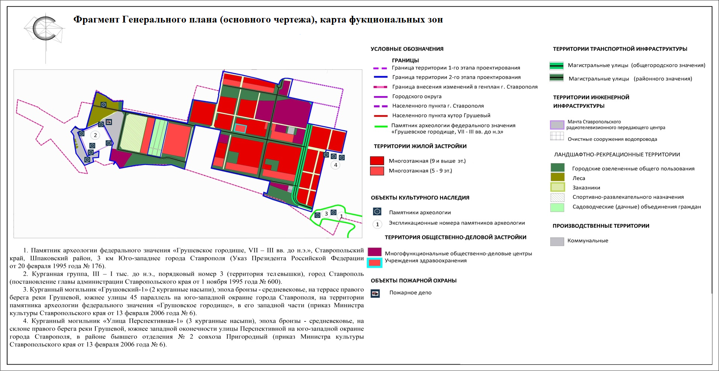

Управляющий делами
Ставропольской городской Думы Е.Н.Аладин

